

宗博館掌櫃講堂談藏傳淨土 葉靈毅帶讀《極樂願文》

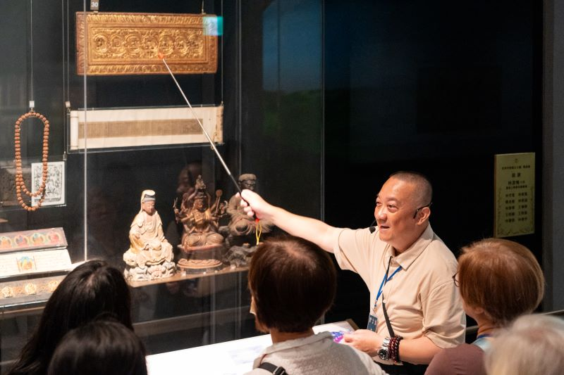
《圖說》藏傳佛教研究者葉靈毅在世界宗教展示大廳導覽佛教展櫃。〈宗博館提供〉

【記者葉柏成／新北報導】世界宗教博物館今〈20〉日舉辦「掌櫃講堂：宗教讚誦XIV～極樂願文：藏傳淨土梵頌」，邀請藏傳佛教研究者葉靈毅主講，從世界宗教展示大廳佛教展櫃導覽開始，介紹藏傳佛教薩迦派傳承，並帶領學員研讀15世紀薩迦派學者果讓巴・索南僧格（Gorampa Sönam Sengé）所造《極樂願文》，透過經文解讀及實際唱誦，認識藏傳佛教的發願與回向傳統。

課程一開始，葉靈毅先從佛教展區文物談起，釐清「佛學、佛教、佛家」等容易混淆的概念，也介紹「歌、梵、偈」在宗教讚誦中的不同意義。他提醒學員，面對不同教派與傳承時，不必爭論高下，重點仍在於理解教法並落實於修行。

葉靈毅為哲學博士、藏漢文譯師及音樂製作人，長期研究藏傳佛教薩迦派經論、宗教藝術及音樂，並經營YouTube頻道「吉祥賢居士」。

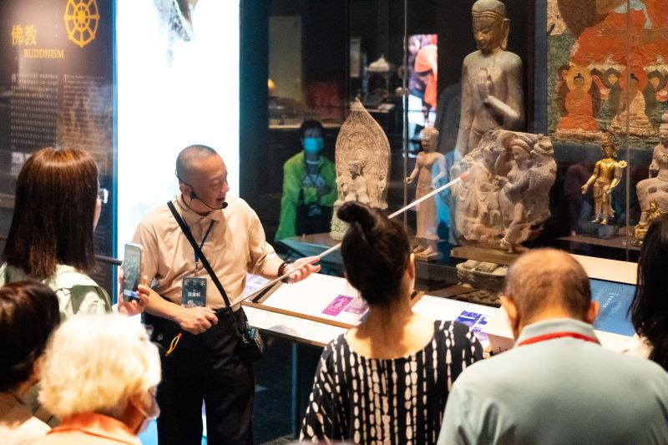
《圖說》世界宗教博物館今日舉辦「掌櫃講堂：宗教讚誦XIV–極樂願文：藏傳淨土梵頌」。〈宗博館提供〉

他表示，《極樂願文》是薩迦傳承重要的發願文之一，自己過去曾花一學期時間逐句講授，此次則將內容濃縮為3個單元，從薩迦祖師祈請文、願文正文到簡易回向文，帶領學員逐句理解並練習唱誦。

課程內容不只著重經文文字，也從發願、見佛、聞法到回向眾生的脈絡，說明《極樂願文》的思想內涵。葉靈毅指出，發願並非只為個人求得往生極樂，聞法之後更要將所學回向眾生，將利他的精神落實在日常生活。


《圖說》學員用心聆聽。〈宗博館提供〉

參與學員跟隨講解與唱誦，從經文、聲音及教法理解藏傳佛教的宗教實踐。不少學員表示，透過導覽與課程解說，對藏傳佛教及薩迦派傳承有更具體的認識，也能進一步理解祈請、發願與回向的意義。

世界宗教博物館典藏研究員楊勝斌表示，下一場「掌櫃講堂：宗教讚誦XV～觀音法門」將於10月17日舉行，邀請香巖山房創辦人傳展居士（黃振慈）主講，課程將結合展區導覽、義理講解及實際唱誦，帶領民眾認識觀世音菩薩聖號與讚偈，並從梵唄練習了解念想、呼吸與聲音。

https://mypeoplevol.com/2026/life/112756/

